PAZIŅOJUMS PLAŠSAZIŅAS LĪDZEKĻIEM
[sagatavots Rīgā, 22.05.2023.]

26. maijā notiks Purvīša balvas 2023  pasniegšanas ceremonija  2023. gada 26. maijs  plkst. 19.00  Latvijas Nacionālā mākslas muzeja galvenā ēka  Jaņa Rozentāla laukums 1, Rīga | 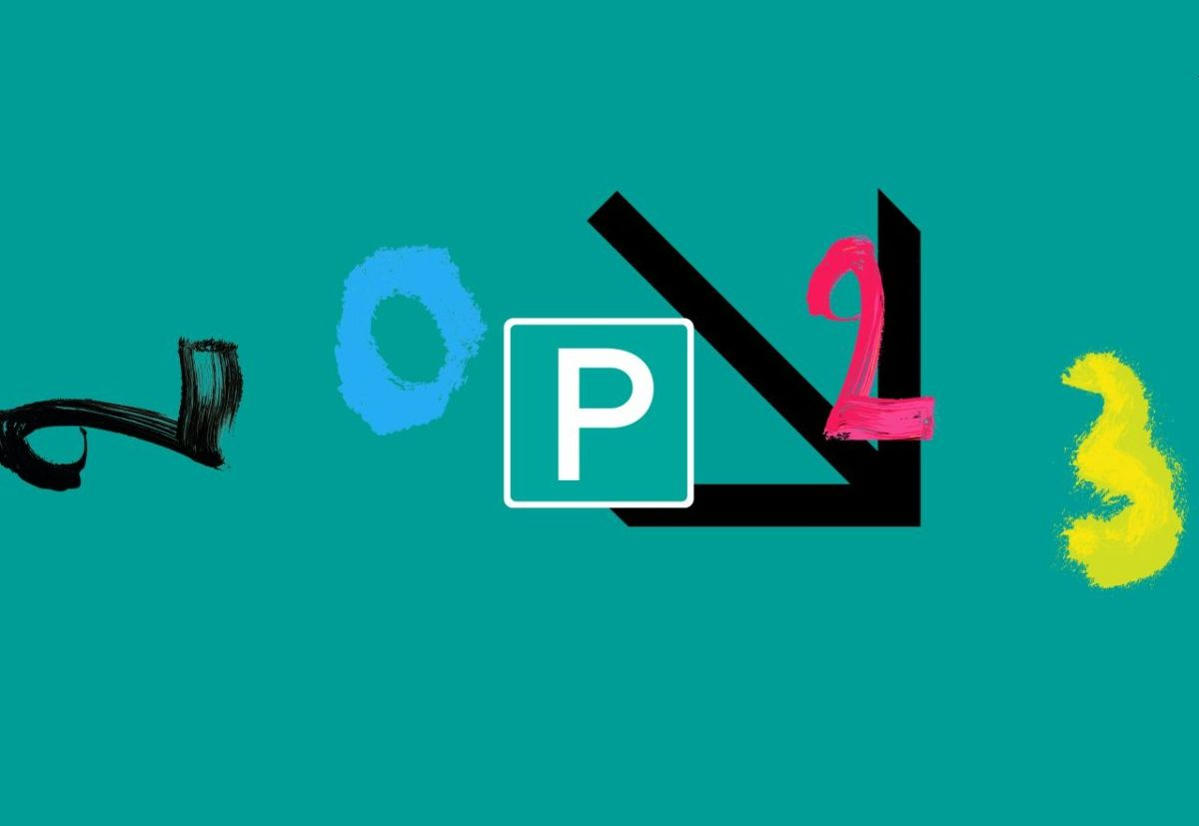

Piektdien, 26. maijā, plkst. 19.00 Latvijas Nacionālajā mākslas muzejā (Rīgā, Jaņa Rozentāla laukumā 1) notiks Purvīša balvas 2023 pasniegšanas ceremonija, kuras laikā tiks paziņots laureāts, pasniegta balva par mūža ieguldījumu mākslā tekstilmāksliniecei Edītei Pauls-Vīgnerei, kā arī taps zināms sadarbībā ar portālu “Delfi” organizētā skatītāju simpātiju balsojuma uzvarētājs.

Par Purvīša balvas 2023 laureātu lems starptautiska žūrija septiņu mākslas ekspertu sastāvā, izvērtējot sešu finālistu nominētos darbus, kas vēl līdz 11. jūnijam skatāmi kandidātu kopizstādē Latvijas Nacionālā mākslas muzeja (LNMM) Lielajā zālē. Žūrijā strādās: mākslas zinātniece, LNMM Laikmetīgās mākslas kolekcijas glabātāja Astrīda Rogule, muzeja un Purvīša balvas patrons, SIA “Alfor” valdes priekšsēdētājs Jānis Zuzāns, mākslas teorētiķis un kurators, Nationalgalerie – 17 Berlīnes muzeju apvienības direktors (2008–2020) Udo Kitelmans (Udo Kittelmann), kurators un mākslas kritiķis, KW Laikmetīgās mākslas institūta (Berlīne) direktors Krists Greitheisens (Krist Gruijthuijsen), Prāgas Kunsthalles direktore Ivana Gosena (Ivana Goossen), galerists, “Galerie Nagel Draxler” līdzīpašnieks Kristians Nāgels (Christian Nagel) un Lietuvas “Vartai” galerijas radošā direktore Laura Rutkute.

Uz Purvīša balvu 2023 pretendē: Evelīna Deičmane (personālizstāde “Dejorgāns / Tanzorgan”), Ance Eikena (personālizstāde “Dievs Tēvs Debesīs”), Kristaps Epners (darbs “Maslova”), Daiga Grantiņa (personālizstāde “Lauka telpa”), Darja Meļņikova (personālizstāde “The Anticipation”), Evita Vasiļjeva un Kaspars Groševs (izstāde “Zilā līča māja”).

Balvas pasniegšanas ceremonija tiešraidē būs skatāma Facebook platformā: https://fb.me/e/2OxdCHbw9.

Jāatgādina, ka vēl līdz 24. maijam vadošajā ziņu medijā “Delfi” norisinās publikas balsojums, ļaujot skatītājiem pašiem noteikt savu simpātiju no ekspertu izvirzītajiem sešiem finālistiem.

Līdz ar apbalvojumu Purvīša balvas 2023 laureāts iegūst naudas balvu 28 500 EUR apmērā (pirms nodokļu nomaksas). Savukārt lēmumu par to, kuram māksliniekam piešķirt mūža ieguldījuma balvu (ar finansiālo apjomu 10 000 EUR, neieskaitot nodokļus), pieņem Purvīša balvas organizācijas komiteja.

Svētdien, 28. maijā, plkst. 12.00 LNMM mākslas zinātnieces Astrīdas Rogules vadībā būs iespēja satikt un iepazīt Purvīša balvas 2023 ieguvēju. Sarunas laikā laureāts sniegs savu komentāru par izstādes mākslas darbu, tā tapšanas procesu un ar to saistītajiem izaicinājumiem. Vienlaikus apmeklētāji varēs uzdot māksliniekam sev interesējošus jautājumus.

Purvīša balva
Purvīša balva ir lielākā un prestižākā balva vizuālās mākslas jomā Latvijā. Tā dibināta 2008. gada janvārī un tiek pasniegta reizi divos gados. Par balvas laureātu kļūst autors, kurš saņēmis ekspertu un īpaši izveidotas starptautiskas žūrijas augstāko vērtējumu. Balvas apjoms ir 28 500 EUR (ieskaitot nodokļus).

Pirmo Purvīša balvu (2007/2008) ieguva Katrīna Neiburga par videoinstalācijām “Solitūde” un “Topoloģija”. Viņai sekoja Kristaps Ģelzis par personālizstādi “Varbūt” (2009/2010), Andris Eglītis par personālizstādi “Zemes darbi” (2011/2012), Miķelis Fišers par personālizstādi “Netaisnība” (2013/2014), Krišs Salmanis, Anna Salmane un Kristaps Pētersons par izstādi “Dziesma” (2015/2016), Ieva Epnere par personālizstādi “Dzīvo atmiņu jūra” (2017/2018) un Amanda Ziemele par personālizstādi “Kvanta matu implanti” (2019/2020).

Purvīša balvas konkursu vizuālajā mākslā organizē Latvijas Nacionālais mākslas muzejs sadarbībā ar muzeja patronu SIA “Alfor”. Purvīša balvas īstenošanā līdzdarbojas biedrība “Mākslas platforma”, kultūras projektu aģentūra “INDIE” un aģentūra “P.R.A.E. Sabiedriskās attiecības”.

Projektu atbalsta SIA “Alfor”.

Projekta ideja un realizācija:

INTERNETA RESURSI:
www.lnmm.lv
www.purvisabalva.lv
FACEBOOK: Latvijas Nacionālais mākslas muzejs; Purvīša balva
TWITTER: @LNMM_muzejs
INSTAGRAM: @makslasmuzejs
YOUTUBE: MĀKSLAS MUZEJI / LNMMvideos
#lnmm
#MansMuzejs
#PurvisaBalva

ATTĒLI MEDIJIEM PIELIKUMĀ (lai saņemtu lielāka izmēra, lūdzu pieprasīt atsevišķi)
1. Purvīša balvas 2023 kandidāti. Foto: Kristīne Madjare
2. Tekstilmāksliniece Edīte Pauls-Vīgnere. 2019. Foto: Oļegs Zernovs. LNMM arhīvs
3. Purvīša balvas 2023 grafiskā identitāte. Publicitātes attēls

Preses materiālu sagatavoja: Nataļja Sujunšalijeva
Latvijas Nacionālā mākslas muzeja
Preses centra vadītāja
T: (+371) 67 357 527
GSM: (+371) 26 593 495
E: pr.service@lnmm.lv
I: www.lnmm.lv
Twitter: www.twitter.com/lnmm_muzejs

